20191611 유종선 실습과제17

* 코드, 결과

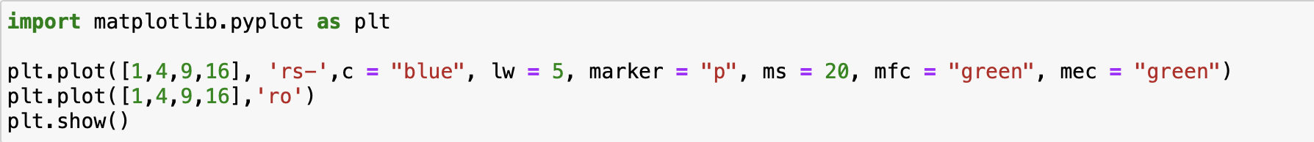

마커와 색, 그리고 선 굵기등을 설정 하여 다음과 같은 그래프를 만들었다.

* 아래의 -pi 를 만들어 주기 위해서 $와 $사이에 값을 넣어주어 파이 모양을 만들어 주었다.